**SpringCloud + Swagger2管理API接口**

1. maven 依赖

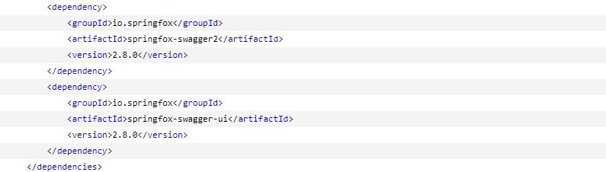

1. 新增Swagger2配置类(未集成，分模块的话 在每个微服务模块都要配置，前端页面也分模块有多个页面)

@Configuration  
@EnableSwagger2  
**public class** Swagger2Config {  
  
 @Bean  
 **public** Docket createSwaggerApi() {  
 **return new** Docket(DocumentationType.***SWAGGER_2***)  
 .apiInfo(apiInfo())  
 .select()  
 .apis(RequestHandlerSelectors.*withMethodAnnotation*(ApiOperation.**class**))  
 .paths(PathSelectors.*any*())  
 .build();  
 }  
  
 */**  
 * Swagger页面显示的标题等信息  
 *  
 \** ***@return*** *\*/* **private** ApiInfo apiInfo() {  
 **return new** ApiInfoBuilder()  
 .title(**"Admin后台管理Api接口文档"**)  
 .description(**"restful风格Api"**)  
 .version(**"1.0"**)  
 .build();  
 }

1. Api接口添加swagger注释

@Api(value = **"博客管理相关接口"**,tags = **"BlogRestApi"**)  
@RestController  
@RequestMapping(**"blog"**)  
**public class** BlogController **implements** BlogRestApi {  
 @Autowired  
 IBlogService **blogService**;  
  
 */**  
 *接收参数注释使用@RequestBody  
 * 前端传过来的参数对象的属性名和vo参数的属性名相同就可接收参数  
 * 参数在请求体中 所以必须要post方式提交  
 \** ***@param blogVo*** *\** ***@return*** *\*/* @ApiOperation(value = **"添加博客"**,notes = **"添加博客"**)  
 @PostMapping(**"/add"**)  
 @Override  
 **public** ResultInfo insert(@RequestBody BlogVo blogVo) {  
 **blogService**.insert(blogVo);  
 **return** ResultInfo.*ok*();  
 }  
  
 @Override  
 **public** ResultInfo update(BlogVo blogVo) {  
 **return null**;  
 }  
  
 @Override  
 **public** ResultInfo delete(BlogVo blogVo) {  
 **return null**;  
 }  
  
  
 @ApiOperation(value = **"获取博客列表"**,notes = **"获取博客列表"**)  
 @PostMapping(**"/list"**)  
 **public** ResultInfo getBlogList(@RequestBody BlogVo blogVo){  
 PageInfo<List<Blog>> pageInfo = **blogService**.queryList(blogVo);  
 ResultInfo resultInfo = **new** ResultInfo(pageInfo.getList());  
 Long total = pageInfo.getTotal();  
 resultInfo.setTotal(total);  
 resultInfo.setPageNum(pageInfo.getPageNum());  
 resultInfo.setPageSize(pageInfo.getPageSize());  
 **return** resultInfo;  
 }  
}

4.登录Swagger界面

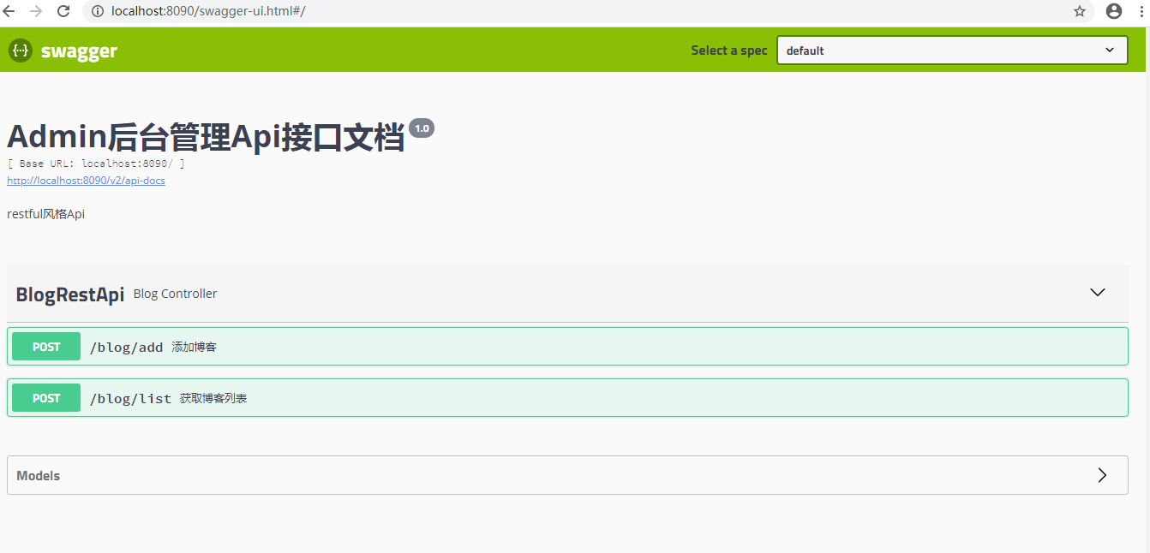

1. swagger进行接口测试

点击Try it out 按钮 输入请求参数，Execute按钮进行调用

***Try it out按钮***

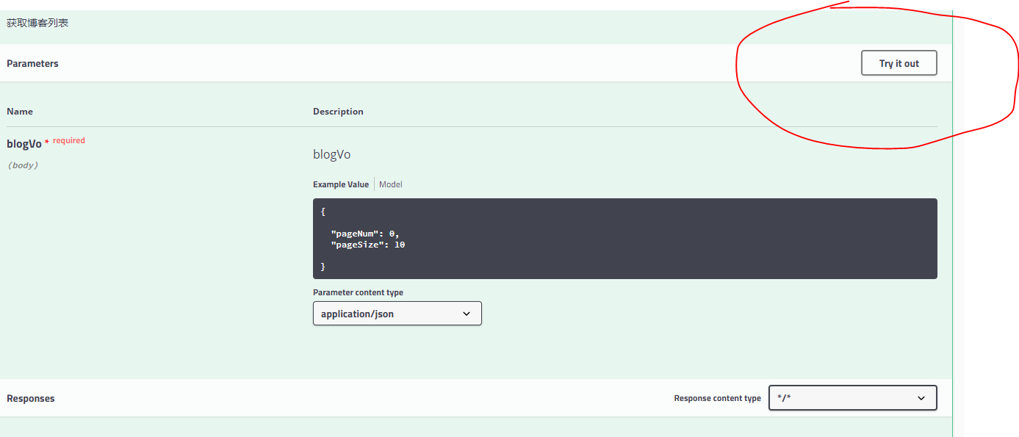

***编辑参数，Execute按钮调用接口***

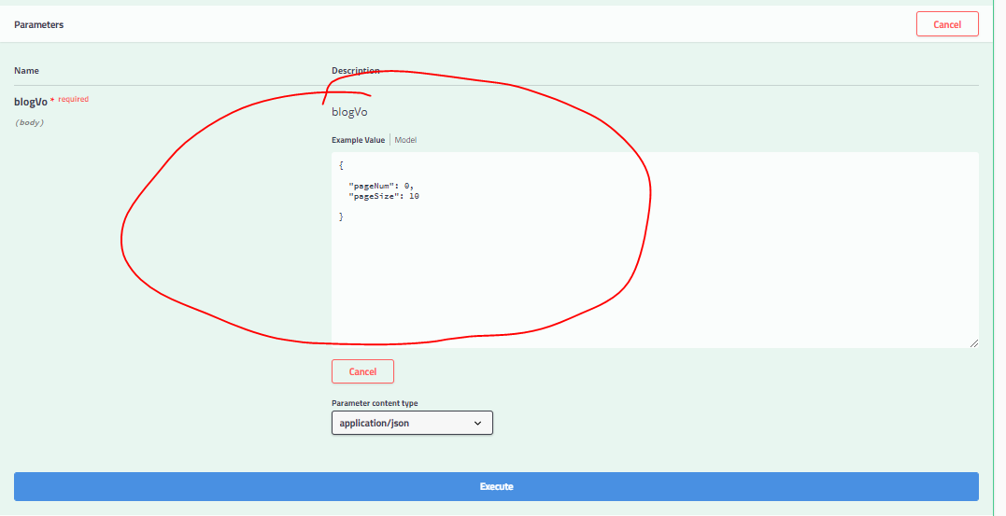

调用结果

